Департамент образования и науки  Краснодарского края  Государственное учреждение дополнительного  образования детей  Центр  дополнительного  образования для детей  350051 г. Краснодар, ул. Гастелло, 26  тел. 225-06-77  E-mail: cae@kubannet.ru |  | ВИКТОРИНА ПО  КУБАНОВЕДЕНИЮ  2008-2009 уч. г.  задания  Председатель предметно-методической комиссии: кандидат исторических наук, доцент кафедры дореволюционной отечественной истории КубГУ, зав. кафедрой обществоведческих дисциплин ККИДППО Галутво Л.М.

6 класс

- Какой согласный звук произносится на конце слов: любовь, бровь, кровь? (1б)
_____________________________________________________________________
- Какая фонетическая особенность кубанской речи отражена в поговорке «После дождичка в четверх»? (1б)
_____________________________________________________________________
- Назовите автора строк:
Кубань – земля такая:
Лишь первый луч скользнет –
И поле оживает,
И гром земной плывет… (2б)
_____________________________________________________________________
- Укажите, сколько приблизительно видов растений произрастает на территории Краснодарского края. (1б)
_____________________________________________________________________
- Пышным зелёным ковром часто произрастает это растение. Одно из его названий связано с птицами, а второе – с тем, что его семена мелкие, как споры. Укажите название этого растения. (3б)
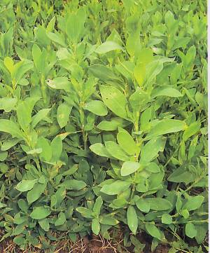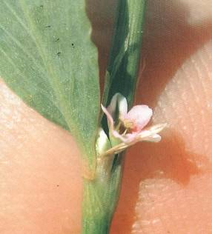
_____________________________________________________________________
_______________________________________________________________________________________________________________________________________________________________________________________________________________
- Это растение родом из Америки, причём дикий предок его не известен. Его цветок является одним из неофициальных символов Кубани. Назовите это растение. (1б)
_____________________________________________________________________
- Назовите самую высокую вершину Краснодарского края. Какова её высота? В пределах какой особо охраняемой природной территории она расположена? (3б)
_______________________________________________________________________________________________________________________________________________________________________________________________________________
- Где на территории Краснодарского края находится место с самой тёплой зимой? Какова средняя температура января в этом месте? В каком климатическом поясе расположено это место? (3б)
_______________________________________________________________________________________________________________________________________________________________________________________________________________
- Какие жанры русского фольклора присутствуют в кубанской традиции? (10б)
______________________________________________________________________________________________________________________________________________________________________________________________________________________________________________________________________________________________________________________________________________________________________________________________________________________________
- Назовите известных кубанских фольклористов и их основные труды. (11б)
___________________________________________________________________________________________________________________________________________________________________________________________________________________________________________________________________________________________________________________________________________________________________________________________________________________________________________________________________________________________________
- Кто был первым Тмутараканским князем? (1б)
____________________________________________________________________
- Какое отношение к Кубани имеет итальянский город Генуя? (4б)
_________________________________________________________________________________________________________________________________________________________________________________________________________________________________________________________________________________________________________________________________________________________

